Работы по обустройству заборов часного дома

Перечь работ

Фасадная часть забора (21,79 м.) – профнастил (жалюзи). Столбы из клинкерного кирпича. Ленточный фундамент.
См. пример «Забор (фасад)»
Боковые части забора (2 x 47.79 м.) – профнастил. Столбы из металла. Ленточный фундамент.
См. пример «Забор (не фасадные стороны)»
Задняя часть забора (21,79 м) – сеточные сварные панели. Фундамент только под столбы.

Примечания
- Высота забора - 2 м.
- На задней части участка была выполнена подсыпка грунта (см. «Генплан»)
- Тип вопрот – откатные
- Наличие калитки - 1 на фасадной части, 1 на тыльной

Информация о объекте

- Расположение: г.Киев, Голосеевский р-н.
- Тип объекта – новое строительство.

Генплан
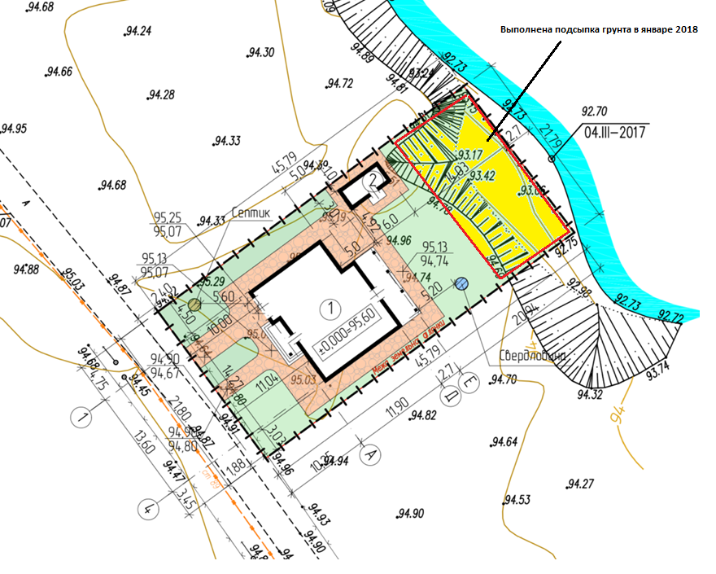
Забор (не фасадные стороны)
На картинках показаны конструктивные примеры. Цвет подобрать в ходе закупки материалов
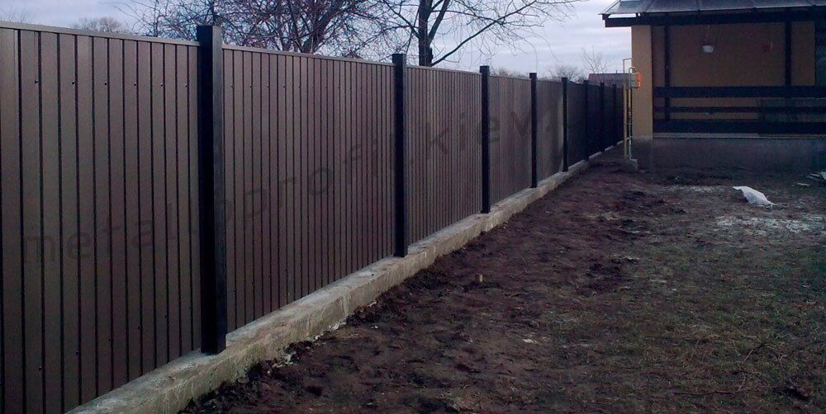

Детали по конструктиву
http://metalloprofil.kiev.ua/statji/zabor-iz-profnastila-ishhem-individualnost

Забор (фасад)
На картинках показаны конструктивные примеры. Цвет подобрать в ходе закупки материалов

